NOMBRE DEL CANDIDATO: Juan Carlos Gámez García

El día lunes 1 de abril se envió al candidato las pruebas psicométricas correspondientes para evaluar las aptitudes, cualidades y valores que posee, por tal motivo se enviaron las siguientes pruebas:

- Prueba de comportamiento: esta prueba evalúa el empeño, la influencia, la constancia y la responsabilidad del candidato.
- Prueba de inteligencia: Mide el nivel de habilidades tomando en cuenta las áreas más representativas de la inteligencia de un individuo y da el CI de una persona.
- Índice de confianza, honestidad y prueba de valores: Evalúa el nivel de confianza que le puedes asignar a una persona tomando como base los valores que demuestra en la prueba.

Una vez obtenidos los resultados de las pruebas aplicadas, se puede interpretar lo siguiente:

Prueba de comportamiento

Esta prueba evalúa varios aspectos como son:

- Características sobresalientes
- Limitaciones bajo presión
- Motivación interna
- Motivación externa

En general, el candidato es una persona precavida que piensa antes de llevar a cabo cualquier tipo de acción que afecte directamente su trabajo. Se apega a las normas en todo momento lo que pudiera llegar a hacerlo ver como una persona rígida y poco tolerante, sin embargo, sabe trabajar con otras personas de manera amable propiciando un buen ambiente laboral. Es una persona que se rige por procesos y se siente mejor en trabajos donde siga el “paso a paso”, se enfoca en resultados y objetivos.
Bajo presión podría caer en la inestabilidad, pero su sentido de responsabilidad resuelve los problemas que se le llegan a presentar.
Lo motiva tener personas a su cargo y realizar tareas que conozca y domine.

Prueba de inteligencia

Esta prueba evalúa varios aspectos como son:

- Información
- Juicio
- Vocabulario
- Síntesis
- Concentración
- Análisis
- Atracción
- Planeación
- Organización
- Atención

En general, el candidato cuenta con todos los aspectos antes mencionados en un nivel regular, es decir, es una persona promedio que cuenta con adecuado nivel de análisis y concentración, así como un buen manejo de la realidad. Maneja bien conceptos abstractos que requieran de un nivel aceptable de concentración y planeación. Su nivel de entendimiento del vocabulario también le permite realizar las tareas propias de sus deberes.
Como áreas de oportunidad se encuentran la organización y la síntesis de información, por lo que habrá que apoyarlo con herramientas que le permitan llevar un mejor control de sus procesos.

Índice de confianza, honestidad y prueba de valores

Esta prueba evalúa varios aspectos como son:

- Honestidad
- Ética
- Valores

Para esta prueba es importante mencionar que el candidato cuenta con valores destacados bastante indispensables para el desarrollo de sus actividades como son los siguientes:

- El candidato tiene un gran sentido de la responsabilidad, entre otros valores como la ética que le permiten estar al frente de actividades que requieran de ambos valores.
- Cuenta con la energía necesaria para llevar a cabo proyectos y lograr los objetivos que se le establezcan.
- El esfuerzo demostrado por el candidato refleja el desempeño satisfactorio que obtendrá al momento de llevar a cabo sus funciones.
- También cuenta acepta la diversidad de opiniones por lo que tendrá un buen desempeño social en el ámbito laboral.

En general, el candidato cuenta con la honestidad, ética y valores para poder detectar que es una persona bastante confiable, tanto en su persona como en el trabajo a realizar.

En conclusión y basándonos en el análisis de las pruebas realizadas se considera que Juan Carlos es un candidato altamente viable para llevar a cabo la contratación en el puesto antes mencionado, ya que cuenta con las aptitudes necesarias para llevar a cabo las actividades designadas y algunas adicionales que destacan al candidato positivamente para ser considerado como una opción contratable debido a su perfil en general.
Resultados del sistema

Prueba de Comportamiento

Características Sobresalientes
R/E
Cuida mucho sus acciones, piensa antes de realizar algo, y una vez que se decide trata de llevarlo a cabo, no obstante, puede modificar sus ideas y actitudes para lograr sus objetivos. Si se combina con una I+ nos indicará que tratará de evitar los conflictos con la gente a toda costa. Si se combina con una I- nos habla de una persona que evita los problemas con las cosas, por lo que preferirá ser meticuloso y detallado en sus labores.
Se apega a las reglas y normas y no tiene problemas para respetarlas, inclusive puede llegar a percibirse como poco tolerante, sin embargo gusta de tener un clima agradable con los demás por lo que trata de generar un ambiente tranquilo y sin problemas.
R/I
Se desenvolverá satisfactoriamente en trabajos donde necesite utilizar fórmulas exactas o recabar información, gusta de supervisar que se lleve a cabo las especificaciones para evitar problemas.
Se rige por los procesos que deben llevarse a cabo; sigue al pie de la letra las normas y reglas, está convencido de que es la mejor manera para realizar las actividades de manera exitosa, puesto que sabe que el tener un orden y ser minucioso en sus labores le da la seguridad de que está bien hecho y poder detectar rápidamente si existiera un error.
R/C
Funcionará en puestos donde se requiera una alta calidad en los resultados obtenidos, ya que se interesa por los procesos y estados de las actividades.
Tiene claro que si todos siguen las normas y reglas establecidas, no existirían conflictos por lo que las respeta. Le gusta ver más allá de lo obvio y encontrar cosas que pasan desapercibidas por los demás; se siente más tranquilo cuando otras personas o sucesos, le corroboran que lo que ha decidido es lo correcto o lo mejor; se tensiona fácilmente cuando está bajo situaciones de estrés por entregar resultados.
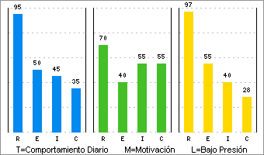 | Limitaciones Bajo Presión  C-  Es una persona que continuamente cambia de actividades cayendo en la inestabilidad, puesto que tiende a no finalizar sus actividades, ya que gusta de iniciar muchas actividades al mismo tiempo; puede ser una persona rebelde con dificultades para respetar los espacios ajenos, e incluso podría tener problemas de familia y/o de salud; si esta persona está iniciando su carrera laboral es más probable que aun este experimentando que es lo que prefiere y pudiera realizar cambios radicales.  R+  Su sentido de responsabilidad es tan alto que pudiera llegar a volverse dependiente, puesto que preferirá seguir las reglas impuestas por su jefe, y esto lo hará sentirse inseguro a la hora de tomar una decisión sobre algo nuevo, ya que comúnmente se guía por procesos y métodos que se le han dicho con anterioridad, y esto ocasiona que si ocurre algún error se escudara en que solo siguió las ordenes, y actuara defensivamente, sin embargo puede desistir de su posición para evitar problemas o para prevenirlos preferirá que se le informe detalladamente porque se debe de realizar algún cambio.

Motivación Interna
R+
Para motivarse necesita que existan pasos metódicos a realizarse, ya que es muy responsable en lo que ocurre, se siente cómodo teniendo personas a su cargo, y al mismo tiempo logra formar una red de apoyo entre ellos, para generar un ambiente laboral seguro y por esto preferirá que cuando se hagan cambios estos no sean repentinos ya que afecta la atmosfera que había logrado tener.

Motivación Externa
R+
Prefiere realizar funciones específicas que le permitan organizarse y generarle más seguridad al tener una amplia visión de lo que está realizando, es por esto que si alguien está en lo contrario requerirá de argumentos, muchas explicaciones y una descripción clara y precisa de lo que se necesita, habrá que ayudarlo a que sea más independiente y que sea tolerante con él mismo.

Prueba de Inteligencia
COEFICIENTE  INTELECTUAL  95 | 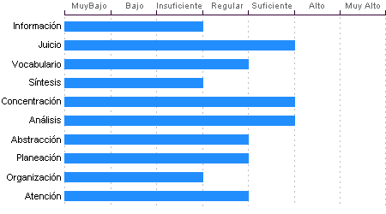

Análisis
Sentido común Suficiente, la habilidad de Juan Carlos Gamez Garcia en el desglose de la información para llegar a las causas de un problema está en un nivel Suficiente.

Concentración:
Adquiere rendimiento Suficiente en el manejo de números y es susceptible de distraerse cuando elabora procesos mentales. Los razonamientos y manejo de aspectos cuantitativos de Juan Carlos Gamez Garcia son de nivel Suficiente.

Juicio
Comprensión y manejo de la realidad Suficiente. Su capacidad para encontrar soluciones lógicas a problemas comunes aprovechando las experiencias pasadas se encuentra en un nivel Suficiente.

Abstracción
Habilidad para razonar, abstraer, generalizar y pensar en forma organizada en nivel Regular. Juan Carlos Gamez Garcia tiene una capacidad para captar los aspectos esenciales de un problema mediante la clasificación y orden de acuerdo a su problemática, en un Regular en comparación con la mayoría de las personas.

Atención
El nivel de la capacidad de deducción de Juan Carlos Gamez Garcia es Regular. Puede atender y concentrarse a un estímulo sin distraerse en un nivel Insuficiente en comparación con la generalidad de las personas.

Planeación
Juan Carlos Gamez Garcia cuenta con un nivel Regular de planeación, comprensión y organización de conceptos. Su atención al detalle es Regular.

Vocabulario
Cuenta con una capacidad de análisis y síntesis en conceptos, así como con una facilidad para expresar sus ideas y pensamientos en nivel Regular.

Información
Juan Carlos Gamez Garcia Cuenta con cultura y conocimientos generales en nivel Insuficiente. También cuenta con memoria a largo plazo en nivel Insuficiente en comparación con el resto de la gente.

Organización
Discriminación lógica de conceptos de nivel Insuficiente. Nivel Insuficiente para seguir procedimientos

Síntesis
Tiene un nivel Insuficiente en su capacidad para razonar, deducir lógicamente conceptos y también en su capacidad de abstracción de ideas y razonamientos.

Índice de Confianza, Honestidad, Ética y Valores

Nivel de confianza
Cuenta con una elaborada red de valores que forman parte de sus principios, y una de sus principales características son la honestidad y la ética debido a que los ha hecho propios, se le pueden dar grandes responsabilidades y tener la confianza de que las cumplirá sin ninguna dificultad.

Calificaciones de la población laboral
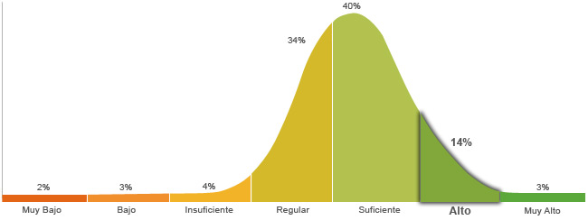

Población económicamente activa, hombres y mujeres de 16 años y más (PEA 59.73% a Enero. 2015)

Honestidad | Ética
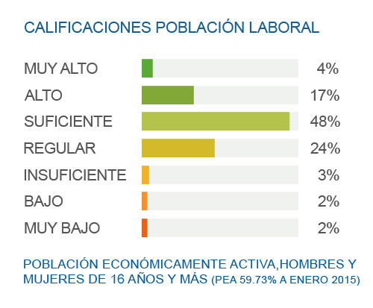 | 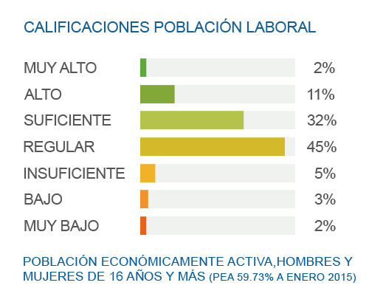
Se caracteriza por tener un grado de honestidad alto debido a que sus acciones se basan en integrar las distintas perspectivas por medio de acuerdos, la imparcialidad objetiva y el debido proceso, para tener un ambiente de honestidad. | Posee un grado suficiente de ética debido a que se basa en la reciprocidad de los valores internamente percibidos y apreciados, que ha ido fortaleciendo a través del desarrollo profesional.

Perfil de Honestidad
Es una persona con una honestidad alta, ya que considera que lo justo debe ser respetado por un motivo de reciprocidad y de utilidad colectiva que pueda asumir la forma de contrato social, por lo tanto tiene una perspectiva racional, en la cual está consciente de los valores y los derechos de las personas, esta capacidad de racionalización le permite replantear algunas ideas que pueden resultar injustas para la empresa por lo que valora la voluntad de la mayoría y se esfuerza por lograr el bienestar social y de la empresa

Perfil de Ética
La ética que presenta es suficiente puesto que toma en cuenta el intercambio que se realiza entre las profesiones, ya que se obtiene una mayor ventaja cuando se tiene el conocimiento de las virtudes de su propia profesión y de las otras, por lo que se esfuerza en tratar de manera equitativa a sus compañeros de trabajo, para poder tomar las acciones de manera correcta y que se beneficie la empresa.
Perfil de Valores  Tiene un alto sentido de responsabilidad, se enfoca en cumplir las funciones en el tiempo establecido. Respeta las reglas de la sociedad y al mismo tiempo protege su libertad y la de los otros, reflexiona y razona para decidir qué hacer y que consecuencia tendrá, ya que la libertad consiste en esa capacidad de elección. Le importa el bienestar de su familia, por lo que da apoyo, cariño y protección, y se esfuerza por que exista el respeto y autonomía para cada miembro de la familia. Comprende que cada situación tiene un flujo natural y un tiempo estipulado para producirse. Es una persona llena de energía y usa su fuerza con propósitos creativos que van más allá de lo que todos hacen. Esta dispuesto a ser amable y afectuoso con los otros, ya que considera la amistad una parte importante de la vida. Se enfoca en las acciones para mantenerse firme de acuerdo a lo que quiere, sin embargo en ocasiones flaquea antes las dificultades, pero después retoma su objetivo. Acepta la diversidad de opiniones en cuanto a lo social, étnico, cultural, religioso, etc. No le gusta entrar en debates, cree que es mejor que cada quien piense y actué como prefiera. Muestra respeto por las personas en la medida que se siente que es tratado, por lo general le gusta tener un ambiente tranquilo y sin discusiones. Utiliza el poder responsablemente sin abusar de los beneficios que éste le otorgue, ya que sabe que tiene la oportunidad de actuar de determinado modo, según lo que elija. Le interesa adquirir conocimiento principalmente de las escuelas, ya que se rige bajo un sistema en el cual le dicen que debe aprender y esto se le facilita. Gusta de ayudar a otros en la medida que le sea posible, ya que así le permite tener buenas relaciones interpersonales y que otros le ayuden cuando lo necesite. Le da una importancia regular a la riqueza, ya que encuentra un equilibrio entre las cosas que puede obtener mediante el dinero, y lo que se obtiene por otros medios. Es objetivo al momento de saber lo que corresponde y merece cada quien, ya que tiene claro que la justicia es el resultado de lo que uno mismo busca en la vida. | Escala de Valores  Responsabilidad  Libertad  Familia  Paciencia  Esfuerzo  Amistad  Perseverancia  Tolerancia  Respeto  Poder  Educación  Solidaridad  Riqueza  Justicia | Referencias:  Alto  Regular  Bajo

